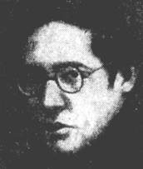
СЕГОВИЯ Андрес (Segovia Andres)
(1893-1987)
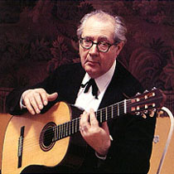
СЕГОВИЯ Андрес (1893-1987) - выдающийся испанский гитарист и педагог. В детстве обучался игре на фортепиано, скрипке и виолончели, одновременно с этим самостоятельно изучал игру на гитаре. Помогало ему слушание народной музыки, игра фламенко и изучение нотной литературы. В 1909 году состоялся первый концерт Сеговии, но мировая слава пришла к нему в 1924 году, после концерта в Париже.
Сеговия один из немногих концертантов, в игре которого критики не могли обнаружить недостатков. Наоборот, каждое последующее выступление артиста выявляло новые достоинства его игры, что связывается как с его выдающимся талантом, так и с напряженной ежедневной работой по совершенствованию своего мастерства.
Трижды, в 1926, 1927, 1935-1936 годах, он приезжал в СССР и с неизменным успехом давал концерты в Москве, Ленинграде, Киеве и Одессе. Сеговия выступал не только с концертами, но и встречался с местными гитаристами, слушал их игру, проводил методические беседы и открытые уроки. Это сказалось и на развитии гитарного искусства в Советском Союзе: после гастролей многие музыканты-профессионалы стали смотреть на гитару как на инструмент, достойный серьезного изучения. Следствием было открытие классов гитары в музыкальных училищах (тогда техникумах), а также в отдельных музыкальных вузах. Горячим приверженцем Сеговии был П. С. Агафошин, который первым в СССР создал "Школу игры на шестиструнной гитаре", основываясь на методических установках выдающегося гитариста. Таким образом, Сеговия был не только артистом, но и деятельным пропагандистом своего инструмента.
Сеговия воспитал блестящую плеяду гитаристов - Д. Вильямс, Д. Брим (Великобритания), А. Диас (Венесуэла), Х. Томас (Испания), К. Паркенинг (США), М. Гасбаррони (Италия) и др. Деятельность Андреса Сеговии приобрела такой размах потому, что уже в самом начале своей музыкальной карьеры он рассматривал гитару как один из компонентов всей музыкальной культуры в целом. С его помощью возродилась старая и родилась новая литература для гитары, он заинтересовал гитарой профессиональных музыкантов и композиторов, что повлекло за собой подъем интереса к искусству игры на классической гитаре. Его музыкальная деятельность рассматривается и оценивается как выдающееся событие ХХ века. В Венеции Сеговии была присуждена самая почетная премия - „Жизнь, отданная искусству".
Активная деятельность концертирующего артиста не мешала Сеговии вести курсы обучения игре на гитаре в Сантьяго-де-Компостела, в Музыкальной академии Киджана в Сиене, в Университете Берклея. Одновременно с этим он обогащает репертуар гитарными транскрипциями произведений знаменитых композиторов, а также пьес для лютни и виуэлы.
Особой заслугой Сеговии в области репертуара считается тот факт, что ему удалось убедить многих композиторов отказаться от устоявшихся негативных стереотипов во взглядах на гитару и обратить их к написанию сочинений для этого инструмента.
Формулируя цели своего творчества Сеговия писал:
"Я посвятил свою жизнь четырем главным задачам:
отделение гитары от бездумных увеселений фольклорного типа;
обеспечение ее репертуаром высокого качества, составленного из сочинений, имеющих большое значение в музыке и вышедших из-под пера композиторов, обычно пишущих для оркестра, фортепиано, скрипки и т.д.;
донесению красоты звучания гитары до филармонической публики всего мира;
влиянию и воздействию на авторитеты в консерваториях, академиях и университетах с целью включения обучения игре на гитаре в программы этих учебных заведений на тех же правах, что и скрипке, виолончели, фортепиано и т.д."
* * *
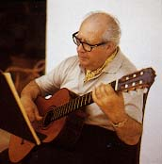
"Все мое существо было охвачено неописуемым счастьем, когда я начал играть на гитаре, потому что звук в басах был глубок и сладок, а в верхах трепетным и дрожащим. И ее акцент, ее душа в ее голосе выражались твердо и убедительно. Я позабыл обо всем на свете, кроме гитары".
Испания словно веками собирала силы, чтобы создать такого гиганта, как Сеговия. Сеговия не мог бы родиться вне Испании, ведь именно здесь родилась гитара. На вопрос: "Когда вы начали играть на гитаре?" - Сеговия ответил: "До того, как я родился".
Сеговия родился в Андалузии, в городе Линарес, 21 февраля 1893 года, а через несколько недель семья переехала в Хаэн. Замечательное искусство импровизации народных гитаристов Андалузии и самобытная культура этой древней земли очень повлияли на его мироощущение.
В автобиографии Сеговия описал встречу со своим первым гитарным учителем:
"Однажды в наш дом пришел гитарист фламенко. При первом сильном расгеадо я соскочил со стула и упал. Но когда он начал играть красивые народные мелодии, я был захвачен.
- Хочешь научиться играть? - спросил он. Я кивнул в знак согласия".
В 1910 году в "Артистическом центре" Гранады состоялся первый публичный концерт Андреса Сеговии, организованый его друзьями.
"По дороге на сцену (гитару нес мой друг) ко мне подошел старый флейтист:
- Вы знакомы с гитаристом, который будет сейчас играть?
- Я улыбнулся и сказал:
- Хорошо знакомы: мы близкие друзья.
- Он талантлив?
- Вовсе нет. Сейчас Вы сами услышите.
Он был удивлен моей недоброй характеристикой близкого друга и спросил:
- Вы завидуете ему? - И с неприязнью отвернувшись от меня, он вошел в зал. Но после концерта флейтист пришел обнять меня и сказал:
- Действительно, Ваш друг заслуживает одновременно и мои поздравления, и Вашу зависть".
Первый значительный успех Сеговии был связан с Севильей. Окрыленный успехом, он стал мечтать о концерте в столице, однако, первое выступление не принесло желаемого успеха.
В 1915 году Сеговия познакомился с гитаристом Мигелем Льобетом, благодаря которому ему удалось дать концерт в Барселоне в январе 1916 года. Однако, гитару не стремились впускать в большие залы. Она не была популярным инструментом, и все считали, что сила ее звука недостаточна, и ее просто не будет слышно в большом помещении.
Поворотом в судьбе гитары стал концерт во Дворце камерной музыки "Палау" в Барселоне, где Сеговия, наконец, получил разрешение выступить. Красота звучания акустической гитары буквально околдовала слушателей.
Дальнейшим успехам Сеговии способствовала атмосфера Ренасимьенто, движения за возрождение народных традиций в музыке и культуре Испании. В течение последующих шести лет гитарист завоевал признание своему инструменту не только в концертных залах Мадрида и Барселоны, но и в других городах Испании. К этому нужно добавить успех двух гастрольных поездок в Южную Америку в 1919 и 1921 годах.
Основная проблема, которую стремится решить Сеговия - это создание оригинального профессионального репертуара. Он завязывал творческие контакты с другими музыкантами и лично обращался с просьбами ко многим композиторам. Мануэль де Фалья, откликнувшись на его просьбу, написал пьесу "Памяти Дебюсси". Федерико Морено Торроба - танцы, ноктюрны, пьесы, прелюды, "Кастильскую сюиту", "Кастильский концерт". В 1919 году Сеговия сделал транскрипцию фортепьянной пьесы Альбениса "Легенда", которую ожидало действительно легендарное будущее.
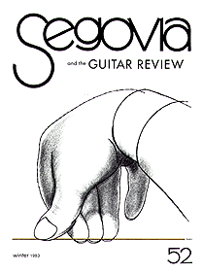
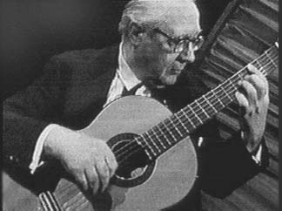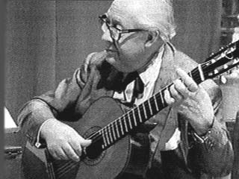
20-е годы стали временем рождения новой эпохи в гитарном искусстве и началом мирового признания Сеговии. Каждое выступление Сеговии воспринималось как чудо, как открытие нового. Он стремился преодолеть стереотипы и утвердить гитару в качестве солирующего инструмента.
Андрес Сеговия и гитара покоряют Париж, Лондон, Буэнос-Айрес. В 1928 году, в день, когда должен был состояться седьмой концерт в Буэнос-Айресе, в тот же час напротив давал концерт всемирно известный пианист Артур Рубинштейн, на всех предыдущих выступлениях которого, как и на концертах Сеговии, залы были переполнены. Но опасения по поводу "дуэли" гитары с фортепьяно были напрасны: постоянно висящие таблички у залов, где выступали Рубинштейн и Сеговия, сообщали: "свободных мест нет".
Если в 20-е годы имя великого гитариста связывали с рождением нового искусства, то в 30-е его можно было с полным основанием назвать создателем гитарного искусства ХХ века. Его благородной целью было возвысить гитару, а достойное место гитаре мог обеспечить только высокохудожественный профессиональный репертуар. Сеговия не прекращал поиски новых сочинений, обращаясь к разным композиторам. На его просьбы откликнулись Морено Торроба, Пабло Казальс, Хоакин Родриго, Федерико Момпу, Гаспар Кассадо, Мануэль Понсе, Вилла-Лобос и многие другие композиторы Европы и Америки. Многие до встречи с Сеговией не сочиняли для гитары. Благодаря Сеговии в большинстве консерваторий и музыкальных училищ мира был введен класс гитары. С 1955 года он занимался с учениками в живописном итальянском городе Сиене, а затем преподавал в Сантьяго-де-Компостела, средневековом городе в Испании (в Галисии), где для развлечения богатых туристов с 1958 года стали устраиваться двухнедельные фестивали, названные "Музыка в Компостела", основной целью которых была пропаганда испанской старинной и современной музыки. Организаторы фестиваля привлекли к участию в них и Сеговию, который стал проводить здесь занятия с учениками. Помещение, где они проводились, - большой зал с каменными сводами, - напоминало церковь или монастырь. Тишина, суровая архитектура феодального замка с его внутренними двориками, благоухающими розами, стенами, покрытыми вьющимся виноградом. В этой обстановке каждое указание авторитетного музыканта воспринималось с почти религиозным трепетом, а занятия запоминались на всю жизнь.
В истории Испании не было артиста, который бы так активно пропагандировал испанскую музыку по всему миру. Как-то раз, объясняя, почему гитара любимый инструмент в Испании, Андрес Сеговия сказал, что один испанец - это уже целое общество, как и одна гитара - целый оркестр!

